«Күн фотоэлектрлік жүйелерін жобалау»
пәнінен емтихан бағдарламасы

ЖАЗБАША ЕМТИХАН:
ТҮРІ: ДӘСТҮРЛІ – СҰРАҚТАРҒА ЖАУАП БЕРУ

Емтихан форматы жазбаша Окулык.

Магистранттың жазбаша емтихан процесі автоматты түрде сұрақтарды құруды көздейді. Магистрант жазу қажет сұрақтарға жауап береді.

ЕМТИХАН ТӘРТІБІ
МАҢЫЗДЫ - емтихан алдын-ала белгілі болуы керек кесте бойынша өткізіледі.

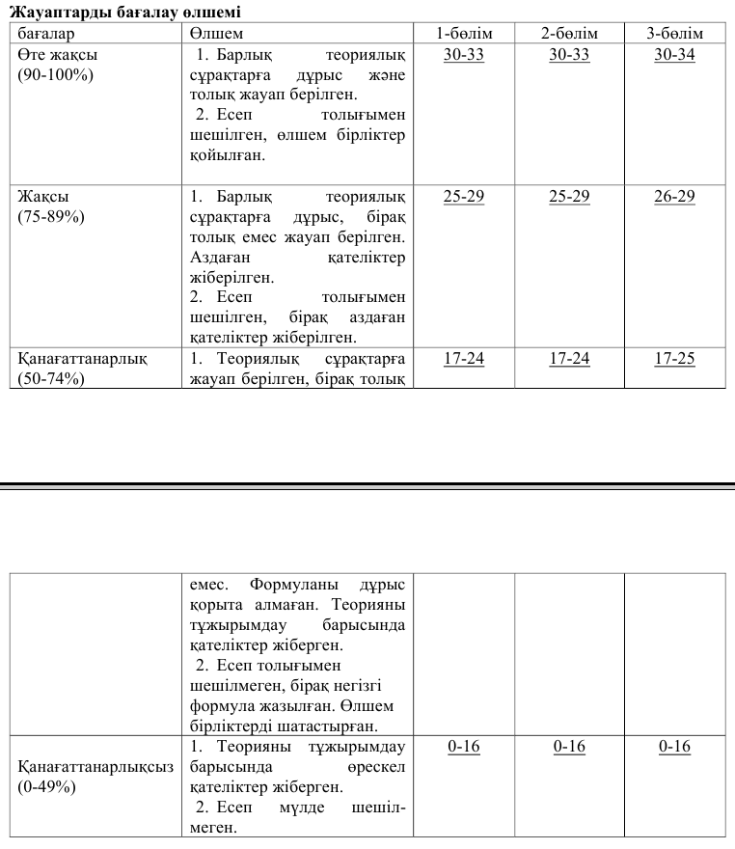

Студент емтиханды тапсыру үшін келесі тақырыптарды білу қажет

- Күн элементтерінің жұмыс істеу принципі
- p–n ауысудың фотоэлектрлік қасиеті
- Күн элементінің Омдық контактілері
- Күн элементінің вольт-амперлік сипаттамасы
- Кремнилі күн элементтері
- Наноқұрылымдық материалдарды күн элементтері
- Қышқылды аккумулятор
- Сілтілі аккумулятор
- Заряд – разряд циклі
- Заряд контроллері
- Инверторлар
- Гибридті инверторлар
- Күн элементін біріктіру конструкциясы.
- Күн батареяларын параллельді және тізбектей қосу
- Автономды және резервті электр тұтыну жүйелері

Әдебиет және ресурстар
Негізгі:
- Фаренбрух, А. Солнечные элементы: теория и эксперимент; пер. с англ. под ред. М.М. Колтуна. – М.: Энерго-атомиздат, 1987. – 280 с.
- Р.В. Городов, В.Е. Губин, А.С. Матвеев. Нетрадиционные и возобновляемые источники энергии: учебное пособие /– 1-е изд. – Томск: Изд-во Томского политехнического университета, 2009. – 294 с.
- Виссарионов В.И., Дерюгина Г.В., Кузнецова В.А., Малинин Н.К. Солнечная энергетика: Учебное пособие для вузов / - М.: МЭИ, 2008. - 320 с.
- Сарсембинов Ш.Ш. Физические основы модификации электронных свойств некристаллических полупроводников/ Шамши Шарипович Сарсембинов; Ш. Ш. Сарсембинов, О. Ю. Приходько, С. Я. Максимова; КазНУ им. аль-Фараби.- Алматы: Қазақ ун-ті, 2005.- 340, [2] с.
- Antonio Luque and Steven Hegedus. Handbook of photovoltaic science and engineering. - John Wiley & Sons Ltd, 2003. P.1115.
- Алферов Ж.И., Андреев В.М., Румянцев В.Д. Тенденции и перспективы развития солнечной фотоэнергетики. Физика и техника полупроводников, 2004, т. 38, вып.8, с. 937-948.
- Городов Р.В, Губин В.Е., Матвеев А.С. Нетрадиционные и возобновляемые источники энергии: Учебное пособие. – Томск: Изд-во Томского политех. ун-та, 2009. – 294 с.
- Амерханов Р., Григораш О., Самородов И., Цыганков Б., Воробьев Е. «Солнечные фотоэлектрические станции» КубГАУ, 2017 год, 206 стр
Қосымша:
- http://av-pro.com.ua/energoeffektivnost-i-energosberezhenie/photovoltaic-system
- https://www.solarhome.ru/basics/solar/pv/pv_systems.htm
- https://www.electricaltechnology.org/2020/07/design-and-installation-of-solar-pv-system.html
- http://www.energy.wsu.edu/documents/solarpvforbuildersoct2009.pdf

